Mensch ärgere Dich nicht
Statistische Vorbetrachtungen:
Minimale Stichprobengröße:
für 4 Spieler:

6 Spieler:

Aufbau der CSV-Datei:

- Spiel gewonnen 1 | 0
- Wie oft gab es die Chance ein gegnerisches Token zu schlagen?
- Wie oft wurde ein Token aus StartZone herausgezogen?
- Anzahl aller Spielzüge
- X1-X6

Tabelle: Zugmöglichkeiten Übersicht(X1-X6)
Number | Zugmöglichkeit
1 | Keine Zugmöglichkeit
2 | Sonderfall zurückschlagen um in die Homebase zu kommen
3 | Mit der vordersten Spielfigur nach vorne schlagen.
4 | Mit der vordersten Spielfigur ziehen.
5 | Schlag zufällig eine Spielfigur raus.
6 | Mit der ersten gefährdeten Spielfigur ziehen.

- Wie groß sind die Handlungsspielräume eines Spielers (unter den herkömmlichen Regeln und unter den geänderten Regeln)?

Der Handlungsspielraum wird durch die erweiterte Schlagmöglichkeit und der Aufhebung der Schlagpflicht erhöht.
Eigene Spielfiguren können öfter Gegner schlagen, müssen dies aber nicht und kommen deswegen schneller zu ihrer HomeBase.

Hierzu haben wir die gleiche Auswertung in R über die erhobenen Daten laufen lassen. (Spiel mit TFBT 4player ludo-old)
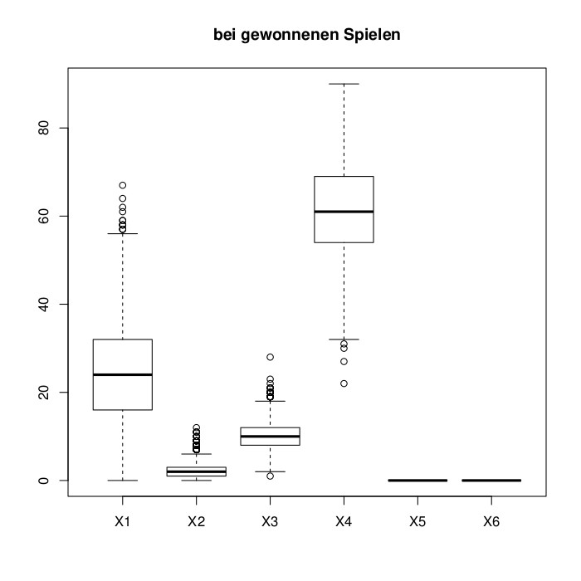
Der Gewinnquotient liegt hier bei unter 40% während mit gleicher Strategie bei ludo-new er bei 45% liegt.
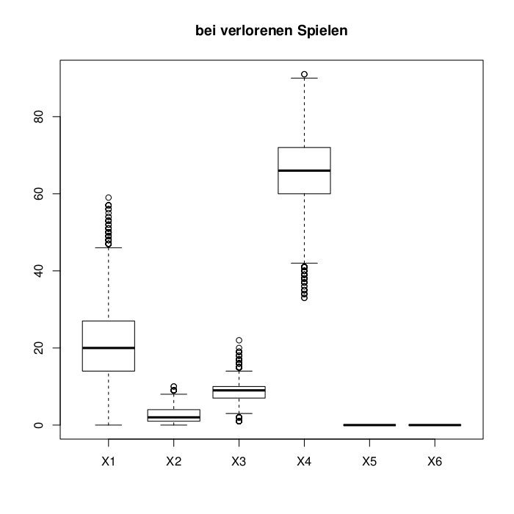
Bei den obigen Boxplots sieht man schön, daß jetzt die Möglichkeit nach hinten zu schlagen und so gleich in die Homezone zu kommen(X2) wahrgenommen wurde. Und hierdurch ein größerer Handlungsspielraum gegeben wurde.

- Ist "Ziehe mit der am weitesten vorne befindlichen Figur" bei Zugrundelegung der geänderten Regeln immer noch eine Strategie, die häufiger gewinnt, als sich durch Zufall erklären lässt? Vergleichen Sie die Ergebnisse mit denen, die sich bei den herkömmlichen Regeln ergeben.

Bei 4 Spielern ist AlwaysFirst genauso gut wie eine Zufällige Strategie.
Der binom.test(2583, 10000, 0.25) ergab folgende Ausgabe :
Exact binomial test

data: 2583 and 10000
number of successes = 2583, number of trials = 10000, p-value = 0.05674
alternative hypothesis: true probability of success is not equal to 0.25
95 percent confidence interval:
0.2497426 0.2669984
sample estimates:
probability of success
0.2583

Bei 6 Spielern ist AlwaysFirst gegenüber einer Zufallsstrategie stark benachteiligt. Hiermit verliert man überdurchschnittlich oft.
Der binom.test(697, 10000, 0.166666667) ergab folgende Ausgabe:
Exact binomial test

data: 697 and 10000
number of successes = 697, number of trials = 10000, p-value < 2.2e-16
alternative hypothesis: true probability of success is not equal to 0.1666667
95 percent confidence interval:
0.06478500 0.07486734
sample estimates:
probability of success
0.0697

- Entwickeln Sie mindestens eine Strategie, die unter den geänderten Regeln mehr als 44% der Runden gewinnt, wenn die anderen Spieler ihre Züge zufällig wählen. Wodurch lässt sich der Erfolg Ihrer Strategie erklären? Versuchen Sie, Ihre Vermutungen mit Zahlen zu belegen.

TFBT-Strategy: 4563/10000 gewonnene Spiele

grundsätzliches Vorgehen:
- zurückschlagen um schneller in die Homebase zu kommen(Sonderfall)
- Kann ich schlagen? Wenn ja kann ich nach vorne oder nach hinten schlagen. Schlagen nach hinten nur bei einem Würfelwert unter < 3
- Bewege mit Würfelwert >= 3 den ersten und mit < 3 den nach-ersten.

Durchschnittlicher Anteil von keine Zugmöglichkeit bei gewonnenen Spielen | 24.43414
Durchschnittlicher Anteil von keine Zugmöglichkeit bei verlorenen Spielen | 21.24208
D. Anteil von Sonderfall zurückschlagen bei gewonnenen Spielen | 2.239973
Durchschnittlicher Anteil von Sonderfall zurückschlagen bei verlorenen Spielen | 2.476917
D. Anteil von schlage mit vorderster Figur nach vorne bei gewonnenen Spielen | 10.02695
D. Anteil von schlage mit vorderster Figur nach vorne bei verlorenen Spielen | 8.83060
D. Anteil von ziehe mit vorderster Figur bei gewonnenen Spielen | 61.3894
Durchschnittlicher Anteil von ziehe mit vorderster Figur bei verlorenen Spielen | 65.5153

Wir haben hier die vorteilhafte AlwaysFirstStrategy, die gut bei ludo-old funktioniert hat, kombiniert mit der Schlagmöglichkeit nach hinten und haben ausgenutzt, daß die Schlagpflicht weggefallen ist und konnten so öfter die vorderste Figur bewegen.

